Curriculum

Mario Alberto Pérez Moncada

J.U.D. de Enlace Territorial Jalalpa
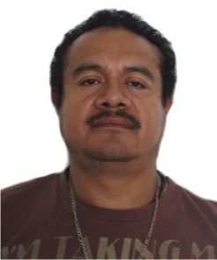

Nivel máximo de estudios | Licenciatura en Derecho (Tercer Semestre)
Áreas de conocimiento | Leyes
Experiencia laboral
Periodo | de octubre/2012 a actual
Institución | Delegación Álvaro Obregón
Cargo | J.U.D. de Enlace Territorial Jalalpa.
Periodo | de enero/2007 a septiembre/2012
Institución | Movimiento Social del Poniente
Cargo | Presidente
Periodo | de febrero/2002 a agosto/2005
Institución | Retaurante T&Friday
Cargo | Cocinero

